PROCEDIMIENTO ESPECIAL SANCIONADOR.

EXPEDIENTE: TEEA-PES-072/2022.

DENUNCIANTE: Partido Acción Nacional y Partido Revolucionario Institucional.

DENUNCIADOS: C. Claudia Sheinbaum Pardo.

MAGISTRADO PONENTE: Héctor Salvador Hernández Gallegos.

SECRETARIO DE ESTUDIO: David Antonio Chávez Rosales.

SECRETARIO JURÍDICO: Tomás Huizar Jiménez.

AUXILIAR JURÍDICO: Marco Antonio Romo Hernández.

Aguascalientes, Aguascalientes, a treinta de junio de dos mil veintidós.

Sentencia por la que se determina la inexistencia de la infracción, consistente en el uso indebido de recurso público y violación al principio de imparcialidad.

GLOSARIO.
Denunciante: | C. Víctor Hugo Sondón Saavedra, en su calidad de representante propietario del PAN ante el Consejo General del INE y C. Gerardo Triana Cervantes, en su calidad de representante propietario del PRI ante el consejo General del INE.
Denunciados: | C. Claudia Sheinbaum Pardo, en su calidad de Jefa de Gobierno de la Ciudad de México.
“Va por Aguascalientes”. | Coalición conformada por los partidos PAN, PRI y PRD.
PAN: | Partido Acción Nacional.
PRI: | Partido Revolucionario Institucional.
PRD: | Partido de la Revolución Democrática.
MORENA: | Partido político Movimiento de Regeneración Nacional.
IEE: | Instituto Estatal Electoral.
Secretario Ejecutivo: | Secretario Ejecutivo del Consejo General del IEE.
Tribunal Electoral: | Tribunal Electoral del Estado de Aguascalientes.

1. ANTECEDENTES
Los hechos sucedieron en el año dos mil veintidós, salvo precisión en contrario.

1.1. Proceso Electoral. El siete de octubre de dos mil veintiuno, dio inicio el proceso electoral local 2021-2022 para la renovación de la Gubernatura del Estado de Aguascalientes.

1.2. Registro de candidaturas. El veinticinco de marzo, el Consejo General del IEE atendió las solicitudes de registro de las candidatas a la Gubernatura del Estado de Aguascalientes.

1.3. Presentación de la primera denuncia. El diecisiete de mayo, el PAN presentó el escrito de denuncia que nos ocupa, en contra de diversos servidores públicos, por uso indebido de recurso público derivado de la presunta participación en actos proselitistas en diversos procesos electorales locales, que -a su ver- violenta el principio de imparcialidad y equidad en la contienda, y por culpa in vigilando respectivamente.

1.4. Requerimiento. El diecisiete de mayo, la Unidad Técnica de lo Contencioso Electoral del INE, requirió -entre otros funcionarios- a la C. Claudia Sheinbaum Pardo, a fin de allegarse de más elementos, como parte de la investigación como autoridad instructora.

1.5. Cumplimiento. El diecinueve de mayo, la Jefa de Gobierno de la Ciudad de México dio cumplimiento a lo precisado dentro del requerimiento señalado en el numeral inmediato anterior.

1.6. Presentación de la segunda denuncia. El veinticinco de mayo, el PRI presentó, respectivamente, un escrito de queja en contra de la Jefa de Gobierno de la Ciudad de México, por uso indebido de recurso público, derivado de la presunta participación en actos proselitistas durante el proceso electoral local en Aguascalientes y Durango.

1.7. Remisión del expediente. El veintiséis de mayo, la Unidad Técnica de lo Contencioso Electoral del INE, remitió la denuncia de mérito al declararse incompetente, derivado de que el objeto de controversia impacta en el proceso electoral local y las infracciones denunciadas están previstas en la legislación del Estado.

1.8. Recepción, radicación, acumulación y diligencias para mejor proveer. El treinta y uno de mayo, el Secretario Ejecutivo recibió las denuncias de mérito, las radicó bajo la vía del procedimiento especial sancionador y les asignó el número de expediente IEE/PES/070/2022 e IEE/PES/071/2022; posteriormente, ordenó su acumulación, ya que de las denuncias presentadas se desprendió que su relación provenía de la misma causa, sujeto y por la comisión de las mismas infracciones aducidas.

Finalmente, ordenó a la Oficialía Electoral de dicho Instituto certificar la existencia y contenido de las ligas electrónicas ofrecidas por las partes denunciantes en su escrito de queja, que tienen relación con las supuestas infracciones que afectaron el proceso electoral local en Aguascalientes.

1.9. Admisión y emplazamiento. El seis de junio, el Secretario Ejecutivo determinó la admisión de las denuncias interpuestas por la presunta vulneración a lo establecido en el artículo 134, párrafos 7 y 8 de la Constitución Política de los Estados Unidos Mexicanos. Finalmente, señaló fecha para la celebración de la Audiencia de Pruebas y Alegatos.

1.10. Exhorto. El siete de junio, el Secretario Ejecutivo solicitó apoyo al Encargado de Despacho de la Secretaría Ejecutiva del Consejo General del INE, para notificar mediante oficio a las partes involucradas dentro del presente procedimiento especial sancionador.

1.11. Medidas cautelares. El siete de junio, el Secretario Ejecutivo determinó no proponer la adopción de medidas cautelares a la Comisión de Quejas y denuncias del IEE.

1.12. Audiencia de Pruebas y Alegatos. El veinte de junio, -tras una serie de diligencias de notificación- se celebró la audiencia de pruebas y alegatos a que se refieren los artículos 272 del Código Electoral, así como 101 y 102 del Reglamento de Quejas y Denuncias del IEE.

1.13. Turno del expediente. El veintiuno de junio, mediante Acuerdo de Turno de Presidencia, se ordenó el registro del asunto en el Libro de Gobierno de Procedimientos Especiales Sancionadores, al que correspondió el número de expediente TEEA-PES-072/2022 y se turnó a la Ponencia del Magistrado Héctor Salvador Hernández Gallegos.

1.14. Formulación del proyecto de resolución. En su oportunidad, se radicó el expediente en la ponencia del magistrado electoral precisado, y una vez verificada su debida integración, al no existir trámite alguno o diligencia pendiente por realizar, se ordenó formular proyecto de resolución y ponerlo a consideración del Pleno, según lo previsto en la fracción IV, del artículo 274 del Código Electoral.

2. COMPETENCIA.
Este Tribunal Electoral del Estado de Aguascalientes, ejerce jurisdicción y el Pleno tiene competencia para conocer y resolver el presente procedimiento especial sancionador, de conformidad con lo dispuesto en los artículos 252, fracción II, 268, 274 y 275 del Código Electoral del Estado.

Lo anterior, en virtud de que la denuncia bajo estudio tiene relación con la supuesta comisión de hechos que vulneran los principios de imparcialidad, neutralidad, legalidad, certeza y equidad en la contienda.

Lo anterior, además encuentra sustento en la Jurisprudencia 25/2015, de rubro: COMPETENCIA. SISTEMA DE DISTRIBUCIÓN PARA CONOCER, SUSTANCIAR Y RESOLVER PROCEDIMIENTOS SANCIONADORES.

3. OPORTUNIDAD.
Se cumple con tal requisito, toda vez que el hecho denunciado produce consecuencias en tanto sus efectos no cesen, por lo tanto, ante la subsistencia del hecho controvertido el plazo legal no podría estimarse agotado, en términos de la Jurisprudencia 6/2007, de rubro: PLAZOS LEGALES. CÓMPUTO PARA EL EJERCICIO DE UN DERECHO O LA LIBERACIÓN DE UNA OBLIGACIÓN, CUANDO SE TRATA DE ACTOS DE TRACTO SUCESIVO. Por lo tanto, es oportuna la presentación de la denuncia.

4. CAUSAL DE IMPROCEDENCIA.

La parte denunciada considera que la queja debe de declararse improcedente pues señalan que hay ausencia de indicios probatorios para provocar la materialización del principio de intervención mínima de la autoridad instructora, convirtiéndose, este proceso, en un acto de molestia. Además, consideran que se actualiza la frivolidad en la denuncia interpuesta, objetando las pruebas aportadas por el actor, pues -a su juicio- deben ir acompañadas de pruebas directas para acreditar la infracción alegada.

Sin embargo, no le asiste razón a la denunciada pues el objeto de la denuncia de mérito consiste en el posible uso indebido de recurso público y/o violación a los principios de equidad e imparcialidad en la contienda, situación que podría actualizar una infracción en materia electoral; entonces, esta autoridad judicial no puede declarar la improcedencia de la denuncia, sin antes valorar las diligencias realizadas por la autoridad instructora y las pruebas ofrecidas por las partes, para posteriormente, poder determinar la existencia o inexistencia de la infracción, en relación a las conductas denunciadas.

5. PERSONERÍA.
La autoridad instructora tuvo por acreditada la personería de los denunciantes y la denunciada.

6. HECHOS DENUNCIADOS Y DEFENSAS.
Para efectos prácticos, esta autoridad jurisdiccional considera oportuno sintetizar los argumentos expuestos en sus escritos de queja, por parte del denunciante y de los denunciados. Esto, para seguir con la fijación de los puntos materia del procedimiento a dirimir en la presente sentencia.

6.1. Hechos denunciados.
Atendiendo a lo razonado anteriormente, los hechos denunciados en el presente asunto que se desprenden del escrito de queja, se hacen consistir sustancialmente en el probable uso indebido de recurso público que violenta los principios de imparcialidad y equidad en la contienda, atribuidos a la C. Claudia Sheinbaum Pardo, derivado de la asistencia y participación en actos proselitistas que impactaron en el proceso electoral local.

7. ALEGATOS.
Tomando en consideración que dentro de las formalidades esenciales del procedimiento se encuentra el derecho de las partes a formular alegatos, debe estimarse que a fin de garantizar el derecho de defensa y atender en su integridad la denuncia planteada, este órgano jurisdiccional debe tomarlos en consideración al resolver el Procedimiento Especial Sancionador que no ocupa; resulta aplicable la jurisprudencia 29/2012 de rubro: “ALEGATOS. LA AUTORIDAD ADMINISTRATIVA ELECTORAL DEBE TOMARLOS EN CONSIDERACIÓN AL RESOLVER EL PROCECIDIMIENTO ESPECIAL SANCIONADOR”.

En la audiencia de pruebas y alegatos, compareció mediante escrito la C. Claudia Sheinbaum Pardo, en su calidad de Jefa de Gobierno de la Ciudad de México.

Por otro lado, se advirtió la inasistencia de persona alguna que representara al PAN y al PRI.

La denunciada en su escrito, alega que no existe una relación entre las pretensiones de los denunciantes, con lo acreditado, pues -a su ver- la parte actora no menciona en su escrito de denuncia circunstancias de modo, tiempo y lugar.

Finalmente, considera que las actuaciones realizadas por su parte, se dieron en el pleno ejercicio de sus derechos político-electorales; además, que de las pruebas aportadas por los denunciantes -específicamente de las notas periodísticas- no se puede advertir que haya realizado manifestaciones o actos a favor o en contra de alguna candidatura.

8. VALORACIÓN DE PRUEBAS.
De las pruebas aportadas por las partes, y admitidas por la autoridad instructora, se advierten las siguientes:

OFERENTE. | PRUEBA. | CONSISTENTE EN: | VALORACIÓN.
Denunciante: Partido Acción Nacional. | Documental pública. | “…la Certificación que la autoridad realice a los sitios de internet enlistados en el escrito de denuncia…” | En relación con el artículo 256, segundo párrafo del Código Electoral; Las documentales públicas tendrán valor probatorio pleno, salvo prueba en contrario respecto de su autenticidad o de la veracidad de los hechos a que se refieran.
Denunciante: Partido Acción Nacional. | Presuncional legal y humana. | “…Que por deducción o inducción se desprende de todo lo actuado y que favorezca a los intereses de mi representado…” | En relación con las pruebas ofrecidas como presuncional e instrumental de actuaciones, vale decir que las que se actualicen pueden ser apreciadas por esta instancia, con independencia de que sean o no ofrecidas por las partes, conforme a lo dispuesto por el artículo 255, fracciones V y VI, del Código Electoral.
Denunciante: Partido Acción Nacional. | Instrumental de actuaciones. | “… todas y cada una de las pruebas, constancias y acuerdos que obren en el mismo que da inicio del presente procedimiento administrativo sancionador en lo que favorezca al interés de mi representado…” | En relación con las pruebas ofrecidas como presuncional e instrumental de actuaciones, vale decir que las que se actualicen pueden ser apreciadas por esta instancia, con independencia de que sean o no ofrecidas por las partes, conforme a lo dispuesto por el artículo 255, fracciones V y VI, del Código Electoral.
Denunciante: Partido Revolucionario Institucional. | Documental pública. | “…la Certificación de los links:  https://www.excelsior.com.mx/  comunidad/sheinbaum-es-momento-de-que-entre-la-4t-a-aguascalientes/1507681  https://www.razon.com.mx/ciudad/  sheinbaum-viaja-a-aguascalientes-durango-apoyar-candidatas-morenistas-477187  https://binoticias.com/nota.cfm?id  =134363&t=llega-claudia-sheinbaum-a-aguascalientes-para-apoyar-a-nora-ruvalcaba …” | En relación con el artículo 256, segundo párrafo del Código Electoral; Las documentales públicas tendrán valor probatorio pleno, salvo prueba en contrario respecto de su autenticidad o de la veracidad de los hechos a que se refieran.
Denunciante: Partido Revolucionario Institucional. | Instrumental de actuaciones. | “…todas y cada una de las actuaciones que integran el presente expediente …” | En relación con las pruebas ofrecidas como presuncional e instrumental de actuaciones, vale decir que las que se actualicen pueden ser apreciadas por esta instancia, con independencia de que sean o no ofrecidas por las partes, conforme a lo dispuesto por el artículo 255, fracciones V y VI, del Código Electoral.
Denunciante: Partido Revolucionario Institucional. | Presuncional legal y humana. | “…todos los razonamientos lógicos y jurídicos que realice esta autoridad sustanciadora para averiguar un hecho desconocido a través de uno conocido…” | En relación con las pruebas ofrecidas como presuncional e instrumental de actuaciones, vale decir que las que se actualicen pueden ser apreciadas por esta instancia, con independencia de que sean o no ofrecidas por las partes, conforme a lo dispuesto por el artículo 255, fracciones V y VI, del Código Electoral.
Denunciada: Claudia Sheinbaum Pardo. | Instrumental de actuaciones. | “…todas las constancias del expediente que forman el procedimiento especial sancionador en el que se actúa, en todo lo que favorezca a la parte que represento…” | En relación con las pruebas ofrecidas como presuncional e instrumental de actuaciones, vale decir que las que se actualicen pueden ser apreciadas por esta instancia, con independencia de que sean o no ofrecidas por las partes, conforme a lo dispuesto por el artículo 255, fracciones V y VI, del Código Electoral.
Denunciada: Claudia Sheinbaum Pardo. | Presuncional legal y humana. | “…todo lo que beneficie a los intereses de mi representada y se desprenda del expediente en que se actua…” | En relación con las pruebas ofrecidas como presuncional e instrumental de actuaciones, vale decir que las que se actualicen pueden ser apreciadas por esta instancia, con independencia de que sean o no ofrecidas por las partes, conforme a lo dispuesto por el artículo 255, fracciones V y VI, del Código Electoral.

9. HECHOS ACREDITADOS
Antes de analizar la legalidad de los hechos denunciados materia del presente asunto, es necesario verificar su existencia y las circunstancias en que se realizaron.

Al describirse el total de las pruebas que obran en el expediente, y al haberse valorado de manera individual y conjunta, de conformidad con lo establecido por el Código Electoral, corresponde identificar los hechos que fueron acreditados.

9.1. Calidad de las partes.
Este Tribunal Electoral advierte que los denunciantes, efectivamente tienen la calidad de representantes propietarios del PAN y el PRI ante el Consejo General del INE.

La C. Claudia Sheinbaum Pardo, en su calidad de Jefa de Gobierno de la Ciudad de México.

9.2. Existencia del contenido denunciado.
Antes de analizar la legalidad de los hechos denunciados en el presente asunto, es necesario verificar su existencia y las circunstancias en que se realizaron, a partir de los medios de prueba que fueron ofrecidos por las partes y aquellos que fueron recabados por la autoridad instructora durante la sustanciación de este procedimiento.

Como ha sido precisado, los accionantes señalan el uso indebido de recuso público por parte de la C. Claudia Sheinbaum Pardo, derivado de su asistencia y participación en eventos proselitistas durante el proceso electoral local de Aguascalientes, por lo tanto, -a su ver- se violentan los principios de imparcialidad y equidad en la contienda.

No obstante, esta autoridad jurisdiccional realiza una inspección del contenido ofrecido con la finalidad de precisarlo, establecer y analizar de manera integral las publicaciones denunciadas.

Oficialía Electoral IEE/OE/107/2022
Link: | Descripción:
https://www.excelsior.com.mx/comunidad/sheinbaum-es-momento-de-que-entre-la-4t-a-aguascalientes/1507681  Capturas. | Siendo las dieciséis horas con cuarenta y tres minutos del día dos de junio de dos mil veintidós, situada en la computadora asignada para el desempeño de mis funciones, ingresé al navegador denominado “Google Chrome” y posteriormente procedí a ingresar en el buscador la siguiente dirección electrónica: https://www.escelsior.com.mx/comunidad/sheinbaum-es-momento-de-que-entre-la-4t-a-aguascalientes/1507681, cerciorada de ser la dirección electrónica a certificar por ser la precisada en el acuerdo de referencia, y al oprimir la tecla “enter” apareció de forma automática una página de internet de fondo color blanco que en su parte superior central contaba con la leyenda “PUBLICIDAD” seguida de un recuadro que contaba con aparente publicidad.  Debajo de lo anterior, visualicé, de lado izquierdo de la página, tres líneas en posición horizontal, así como un ícono en forma de lupa, ambas en color rojo, y en el lado derecho, observé las leyendas siguientes: “Anúnciate / Suscríbete”, seguido de un ícono, todo lo anterior de color rojo.  Posteriormente, en la parte izquierda de la página visualicé diversas leyendas que cambiaban de manera automática, y a su costado derecho visualicé la leyenda “EXCELSIOR”, debajo de lo cual se encontraba un menú con los siguientes apartados:  “Portada”, “Impreso”, “Tv”, “Última hora”  “Nacional”, “Global”, “Dinero”, “Comunidad”, “Deportes”, “Espectáculos”, “Hacker”, “Expresiones”, “Opinión”, “Trending”, “Ofertas”, “Gentleman”.  Seguido de lo anterior, se encontraba el texto siguiente:  “Sheinbaum: 'Es momento de que entre la 4T a Aguascalientes”  La jefa de Gobierno viajó este domingo a Aguascalientes para apoyar a la candidata de Morena a la gubernatura del estado, Nora Ruvalcaba.  Georgina Olson | CIUDAD DE MÉXICO | 03-04-2022 (a su costado se observaron diversos íconos de distintos colores)  Acto seguido, observé un reproductor de audio que contaba con el encabezado “Escucha este artículo”, mismo que tenía una duración de un minuto con veintidós segundos, el cual se encuentra almacenado en el ANEXO DOS de la presente acta, con el nombre “Audio 1” a fin de que pueda ser escuchado íntegramente.  Así mismo, debajo de lo anterior, visualicé una fotografía en la que se encontraban tres personas aparentemente del género femenino y mayores de edad, la primera de ellas, comenzando de izquierda a derecha, usaba blusa color blanco y sombrero color beige, la segunda de ellas usaba blusa blanca, una pañoleta y una gorra de color rojo, y la tercera de ellas usaba una blusa en color blanco. Además, al pie de dicha fotografía se encontraba la leyenda siguiente: “Foto: tomada del Twitter Claudia Sheinbaum @Claudiashein”.  Posteriormente, se encontraban dos recuadros con distinta información, seguido del texto siguiente:  “Durante su viaje a Aguascalientes a donde acudió a apoyar a la candidata de Morena a la gubernatura del estado, Nora Ruvalcaba, la jefa de gobierno, Claudia Sheinbaum, expresó: “es momento de que se acabe la corrupción y que entre la cuarta transformación a Aguascalientes”.  En entrevista, Sheinbaum expresó que ese estado “se va a transformar, se va a acabar la corrupción, va a haber equidad y justicia para todos. Aguascalientes tiene una gran mujer que lo va a representar, tiene a Nora Ruvalcaba”.    Adicionalmente visualicé un recuadro de contorno color gris, mismo que en su esquina superior izquierda contaba con una fotografía de forma circular de una persona aparentemente del género femenino y mayor de edad, quien usaba una prenda de color blanco, y a su costado derecho se encontraban las leyendas “Claudia Sheinbaum”, acompañada de una figura de color azul que contaba con una en su interior, y “@Claudiashein”. Así mismo, en su esquina superior derecha visualicé el ícono de un ave en color azul. Debajo de lo cual se encontraba el texto siguiente:  “@Nora_Ruvalcaba maestra honesta consecuente, mujer de lucha que conoce su tierra #NoraGobernadora Gusto de acompañarla con @indira_vizcaino @DavidMonrealA @ARBedolla @mario_delgado @CitlaHM”  De igual manera, dentro del recuadro referido observé tres fotografías donde se encontraban diversas personas de distintos géneros y edades, y debajo de dichas fotografías se encontraban las leyendas siguientes: “1:54 pm” y “3 abr. 2022”, seguido de diversos íconos y leyendas.  Acto seguido visualicé el texto siguiente:  “Por la mañana, Sheinbaum expresó a través de su cuenta de twitter: “Buen día. El día de hoy estaré en Aguascalientes y Durango apoyando a mis compañeras @Nora_Ruvalcaba y @MarinaVitela_ El secretario de gobierno @martibatres y todo el gabinete están al frente. Estoy atenta y en comunicación”.  Encuentra información precisa sobre Ciudad de México en Comunidad.  ¿Estás por hacer un trámite? Consulta aquí costos y requisitos.  Finalmente observé una franja de colores tinto y negro que contaba con la leyenda “Vista nuestra ÚLTIMA HORA”, en letras color blanco, así como diversa información e imágenes.  Todo lo anterior tal y como puede visualizarse en las capturas de pantalla de la 1 a la 10 del ANEXO UNO de la presente acta.  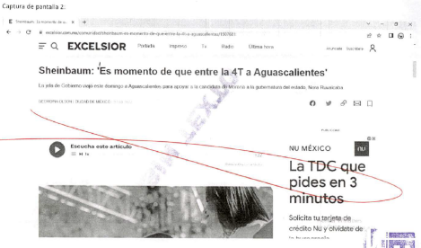  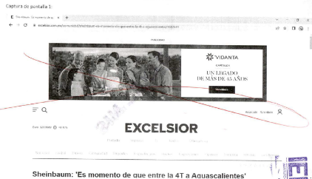  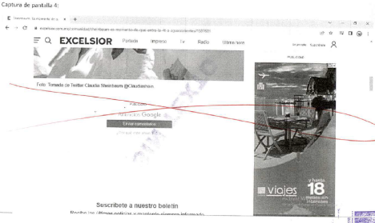  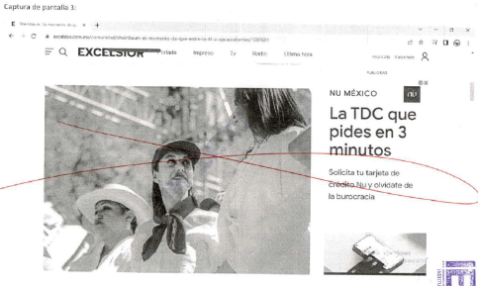  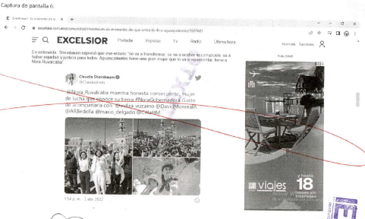  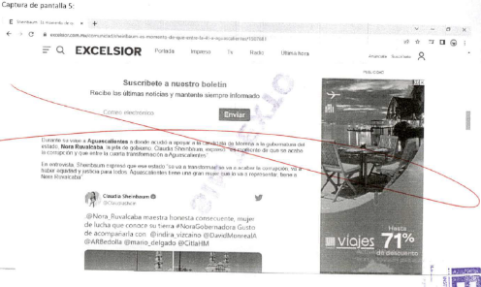  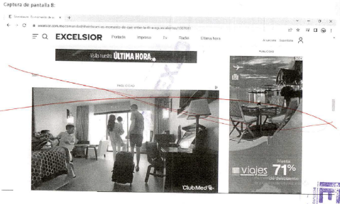  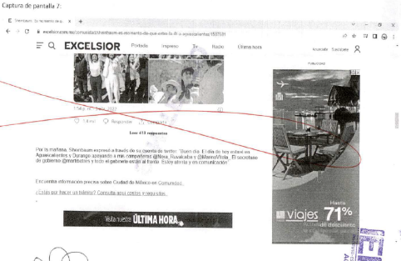  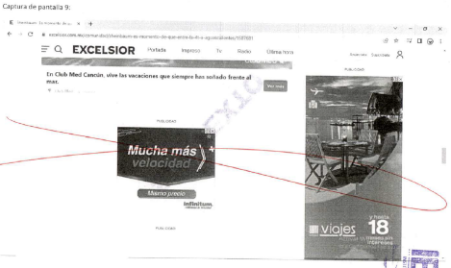  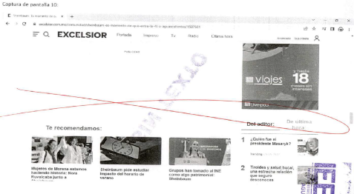
https://www.razon.com.mx/ciudad/sheinbaum-viaja-aguascalientes-durango-apoyar-candidatas-morenistas-477187  Capturas. | Siendo las dieciséis horas con cincuenta y dos minutos del día dos de junio de dos mil veintidós, situada en la computadora asignada para el desempeño de mis funciones, ingresé al navegador denominado “Google Chrome” y posteriormente procedí a ingresar en el buscador la siguiente dirección electrónica: https://www.razon.com.mx/ciudad/sheinbaum-viaja-a-aguascalientes-durango-apoyar-candidatas-morenistas-477187, cerciorada de ser la dirección electrónica a certificar por ser la precisada en el acuerdo de referencia, y al oprimir la tecla “enter” apareció de forma automática una página de internet de fondo color blanco, que en su parte superior central contaba con un menú con los siguientes apartados:  “Temas del día”, “Agatha”, “INE-Elecciones”, “Guerra de audios”, “Protesta transportistas”, “Conflicto Rusia . Ucrania”, “Jueves 02.06.2022” y “16:52”, seguido de un ícono en forma de lupa.  Debajo de lo anterior visualicé una franja de fondo color blanco y contorno color rojo que contaba con la leyenda. “La Razón” en letras color rojo, (la letra “o” contenía la leyenda “DE MÉXICO” en letras de color blanco) y debajo de la misma visualicé un menú con los siguientes apartados:  “HOME”, “OPINIÓN”, “SECCIONES”, “INFOGRAFÍAS”, “EL CULTURAL”, “SUPLEMENTOS”, “VERSIÓN IMPRESA”.  Posteriormente visualicé un recuadro con contorno de color gris que contaba con el título “Project Management Training”, así como una imagen y diversas leyendas. Seguido de lo anterior, visualicé el texto siguiente:  “Inicio de las campañas a gubernaturas  Sheinbaum viaja a Aguascalientes y Durango para apoyar a candidatas morenistas  Claudia Sheinbaum viajó este domingo a Durango y Aguascalientes para apoyar a las candidatas de Morena a las gubernaturas de esas entidades; Martí Batres se quedó al frente del Gobierno capitalino”  Debajo de lo anterior visualicé cuatro íconos de color azul claro, verde y negro, respectivamente, y posteriormente visualicé una fotografía donde se encontraban, al frente, siete personas de distintos géneros y edades, mismos que se encontraban tomados de la mano, sosteniéndolas hacía arriba, además detrás de los mismos se encontraba una multitud de personas, así como diversas banderas de color tinto y blanco.  Acto seguido, visualicé a pie de la fotografía el texto siguiente:  “La jefa de Gobierno, Claudia Sheinbaum, durante el inicio de campaña de la candidata a la gubernatura de Aguascalientes, Nora Ruvalcaba Foto: Especial”  Continuando con el texto siguiente:  Por: La Razón Online - 03/04/2022 14:01  La jefa de Gobierno de la Ciudad de México, Claudia Sheinbaum, viajó este domingo a los estados de Aguascalientes y Durango para apoyar a las candidatas de Morena a las gubernaturas de esas entidades, Nora Ruvalcaba y Mariana Vitela, respectivamente.  En redes sociales, la mandataria capitalina dio aviso de que estaría en esas entidades y dio a conocer que el secretario de Gobierno, Martí Batres se quedaría al frente.  "El día de hoy estaré en Aguascalientes y Durango apoyando a mis compañeras Nora Ruvalcaba y Marina Vitela. El secretario de Gobierno Martí Batres y todo el gabinete están al frente. Estoy atenta y en comunicación". Y  “Claudia Sheinbaum” (dentro de un recuadro color negro).  Además, visualicé un recuadro de fondo color gris que contenía el encabezado “TE PUEDE INTERESAR” en letras de color rojo, así como diversas leyendas y una imagen.  Continuando con el texto siguiente:  “Más tarde, la candidata de Morena por la gubernatura de Aguascalientes, Nora Ruvalcaba Gámez, compartió un video en el que se ve a la jefa de Gobierno llegar al aeropuerto de esa entidad.  "Amor con amor se paga. ¡Qué lindo recibir a mi amiga Claudia Sheinbaum! Las mujeres de Morena estamos haciendo historia", se lee junto al video en el que se observa a Sheinbaum Pardo abrazar a la candidata morenista quien hoy arrancó campaña rumbo a las elecciones de junio próximo.”  Seguido de lo anterior, visualicé un recuadro con contorno de color gris que en su esquina superior izquierda contaba con una fotografía de forma circular de una persona aparentmente del género femenino y mayor de edad quien usaba prendas de color negro y blanco, y a su costado derecho visualicé las leyendas “Nora Ruvalcaba Gámez”, y “@Nora_Ruvalcaba”. Así mismo, en su esquina superior derecha visualicé el ícono de un ave en color azul, y debajo de lo anterior observé el texto siguiente:  “Amor con amor se paga. ¡Qué lindo recibir a mi amiga @Claudiashein! Las mujeres de @PartidoMorenaMx estamos haciendo historia.”  Además, dentro del recuadro antes señalado se encontraba un video con once segundos de duración, mismo que en su parte superior contaba con la leyenda “Ver en Twitter” (dentro de una franja color negro) y que se encuentra almacenado en el ANEXO DOS de la presente acta identificado como “Video 1”, a fin de que pueda ser visualizado de manera íntegra. Así mismo, al pie del referido video se encontraban las leyendas “11:00 a.m.” y “3 abr. 2022”, seguido de diversos íconos y leyendas, así como recuadros con distinta información.  Todo lo anterior tal y como puede visualizarse en las capturas de pantalla de la 11 a la 22 del ANEXO UNO de la presente acta.  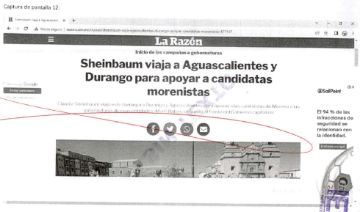  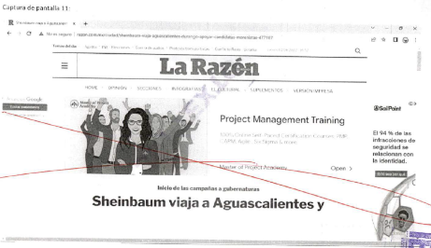  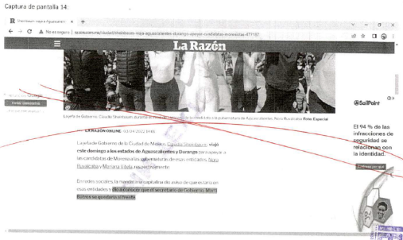  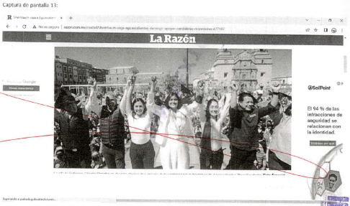  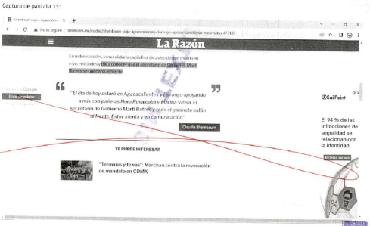  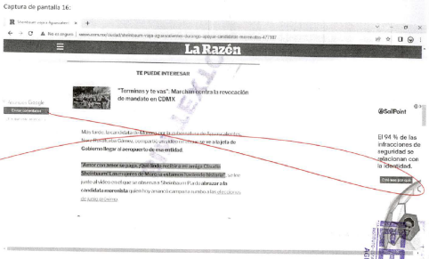  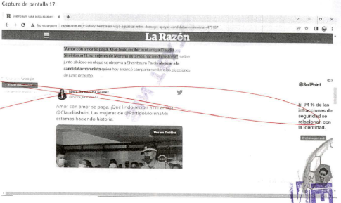  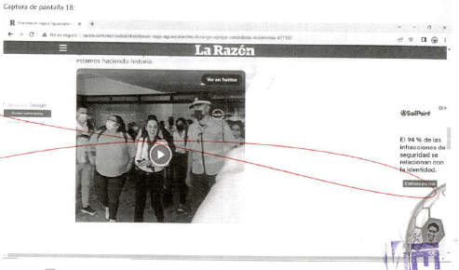  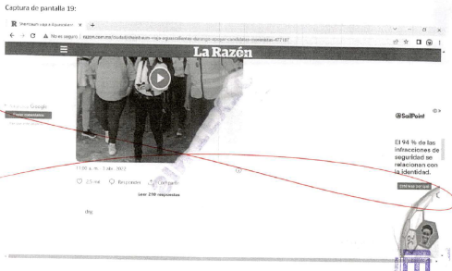  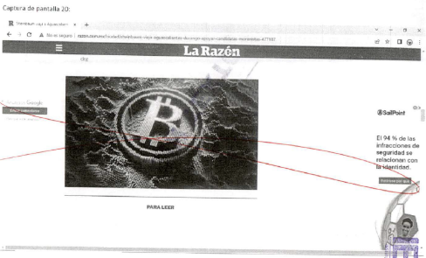  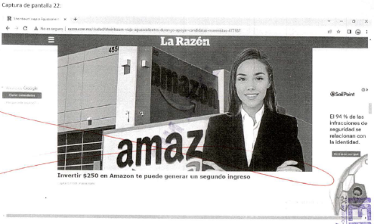  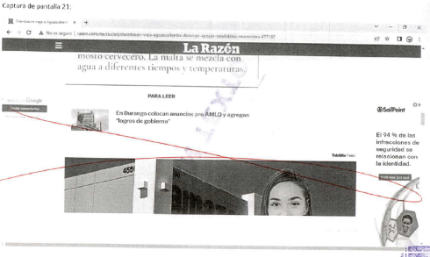
https://binoticias.com/nota.cfm?id=134363&t=llega-claudia-sheinbaum-a-aguascalientes-para-apoyar-a-nora-ruvalcaba  Capturas. | Siendo las diecisiete horas con dos minutos del día dos de junio de dos mil veintidós, situada en la computadora asignada para el desempeño de mis funciones, ingresé al navegador denominado “Google Chrome” y posteriormente procedí a ingresar en el buscador la siguiente dirección electrónica: https://binoticias.com/nota.cfm?id=134363&t=llega-claudia-sheinbaum-a-aguascalientes-para-apoyar-a-nora-ruvalcaba, cerciorada de ser la dirección electrónica a certificar por ser la precisada en el acuerdo de referencia, y al oprimir la tecla “enter” apareció de forma automática una página de internet de fondo color blanco, que en su parte superior central contaba con dos recuadros con diversas leyendas e imágenes, seguido de una franja de color gris que contaba con las leyendas “Noticias en” (dentro de una flecha) y “AGUASCALIENTES / VERACRUZ” y a su costado derecho se encontraba la leyenda “Síguenos” acompañada de dos íconos  de forma circular de color azul.  Posteriormente visualicé una franja color verde que en su lado izquierdo contaba con las leyendas “BI NOTICIAS” y “.COM” (en letras amarillo y blanco), seguido de una franja de color negro que contenía un menú con los siguientes apartados:  “Portada”, “Aguascalientes”, “Bajío”, “México”, “Mundo”, “Finanzas”, “Deportes”, “Patrulla 790”, “Espectáculos”, “Cultura”, “Tecnociencia” y “Salud”.  Así mismo, debajo de lo anterior visualicé las siguientes leyendas:  “Aguascalientes  Jueves 2 de junio 2022 5:02 PM Aguascalientes, México”  Y al costado derecho de lo anterior se encontraban dos apartados con diversa información.  Posteriormente visualicé el siguiente texto:  Llega Claudia Sheinbaum a Aguascalientes para apoyar a Nora Ruvalcaba.  3 abr 2022 2:39 PM  Por: Salvador Ramírez  78  Veces compartido” (acompañado de cinco íconos de forma cuadrada, los primeros cuatro, de izquierda a derecha, en color azul y el último en color verde).  Adicionalmente, a un costado del texto anterior se encontraba una fotografía donde eran visibles seis personas, encontrándose al centro de la misma una persona aparentemente del género femenino y mayor de edad, quien usaba prendas en color rojo y blanco y frente a la cual se encontraba lo que parecía ser un micrófono en colores amarillo y verde, con la leyenda “Radio BI”; así mismo, en la esquina superior derecha de la fotografía se visualizaron lo que parecían ser dos cámaras. Además, a un costado de la fotografía antes señalada se visualizaron diversas imágenes y debajo de ella se observó un apartado de nombre “Minuto a minuto” con diversa información.  Seguido de lo anterior, observé el siguiente texto:  “La jefa de Gobierno de la Ciudad de México y una de las principales aspirantes a suceder al presidente López Obrador, Claudia Sheinbaum, llegó a tierras aguascalentenses para demostrar su apoyo a la candidata de Morena a la gubernatura, Nora Ruvalcaba.  Sosteniendo en alto el discurso anticorrupción, Sheinbaum Pardo aseguró que llegará a Aguascalientes la cuarta transformación.  Cabe destacar que en el evento de arranque de campaña de Nora Ruvalcaba también estuvieron presentes figuras como Mario Delgado, dirigente nacional de Morena, Citlali Hernández, secretaria general de este partido y diferentes gobernadores morenistas como Índira Vizcaíno de Colima y David Monreal de Zacatecas.”  Finalmente, visualicé diversos recuadros con distinta información e imágenes, así como un apartado de comentarios. Todo lo anterior tal y como puede ser visualizado en las capturas de pantalla de la 23 a la 26 del ANEXO UNO de la presente acta.  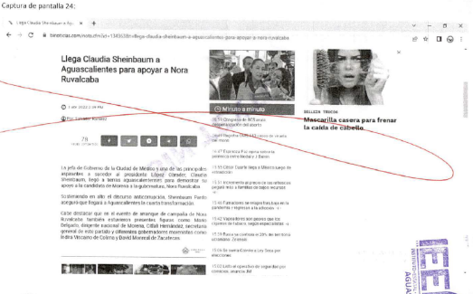  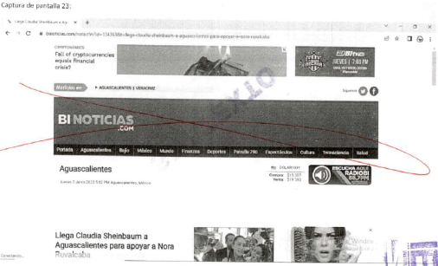  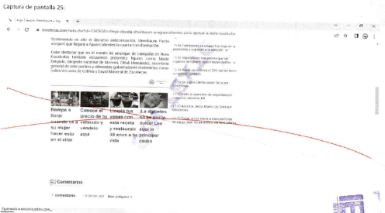  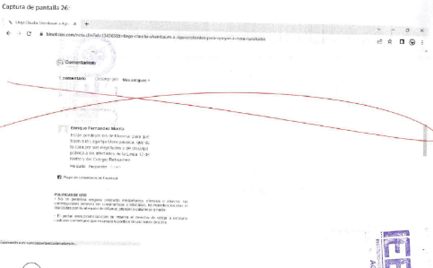

10. CASO A RESOLVER.
Una vez acreditada la existencia del hecho denunciado, el aspecto a dilucidar en la presente sentencia consiste en determinar si existió indebida participación en eventos proselitistas, por ser violatoria a los principios de equidad e imparcialidad en la contienda, por lo que se deberá analizar lo siguiente:

- La existencia o no de los hechos denunciados;
- Establecer, si con los hechos acreditados se actualiza uso indebido de recurso público y/o violación a los principios de imparcialidad, legalidad y equidad en la contienda.
c) En caso de acreditarse la infracción, se determinarán las responsabilidades de los denunciados; y
d) En caso de proceder, resolver sobre la calificación de la falta e individualización de la sanción.

11. ESTUDIO DE FONDO.
11.1. Planteamiento del caso.
A continuación, este Tribunal procederá al estudio motivo de la queja en el que se analizará con base en los argumentos antes referidos, a determinar si las conductas denunciadas y tomando en consideración las manifestaciones hechas valer por los denunciados, así como las pruebas ofrecidas por ambos, constan elementos suficientes para determinar el uso indebido de recurso público y/o vulneración a los principios de legalidad, equidad e imparcialidad en la contienda.

11.2 Marco jurídico aplicable.
11.2.1. Sobre el deber de neutralidad de los servidores públicos.

En primer lugar, es necesario precisar el marco normativo aplicable al ámbito de prohibición concreto que los servidores públicos deben observar a efecto de ajustarse a los principios de imparcialidad y equidad en la contienda electoral.

Constitución Federal.

Artículo 134. […] Los servidores públicos de la Federación, las entidades federativas, los Municipios y las demarcaciones territoriales de la Ciudad de México, tienen en todo tiempo la obligación de aplicar con imparcialidad los recursos públicos que están bajo su responsabilidad, sin influir en la equidad de la competencia entre los partidos políticos. La propaganda, bajo cualquier modalidad de comunicación social, que difundan como tales, los poderes públicos, los órganos autónomos, las dependencias y entidades de la administración pública y cualquier otro ente de los tres órdenes de gobierno, deberá tener carácter institucional y fines informativos, educativos o de orientación social. En ningún caso esta propaganda incluirá nombres, imágenes, voces o símbolos que impliquen promoción personalizada de cualquier servidor público […].

Las disposiciones transcritas tutelan, desde el orden constitucional, respectivamente, los principios de equidad e imparcialidad al que están sometidos los servidores públicos, en el contexto de los procesos comiciales, a efecto de salvaguardar los principios rectores de la elección.

Ambos dispositivos, de manera complementaria, imponen deberes específicos a los servidores públicos de los tres niveles de gobierno, relativos a abstenerse de utilizar recursos públicos, esto es, humanos, materiales y económicos, ya que no deben intervenir influyendo de manera indebida en la equidad en la competencia de los partidos políticos.

Como puede verse, el mencionado dispositivo constitucional establece prohibiciones concretas a los servidores públicos para que, en su actuar, no cometan actos de influencia en la preferencia electoral de la ciudadanía, mediante la utilización de recursos públicos, pues sobre ellos pesa el deber de abstención de actos que alteren la equidad en la contienda.

Para lo cual se establece como elemento fundamental de la descripción normativa, que los actos constitutivos de la infracción tengan por objeto influir en la voluntad del electorado y la vulneración a los principios de equidad e imparcialidad en la contienda electoral.

El contexto constitucional descrito permite advertir que la vulneración a la equidad e imparcialidad en la contienda electoral está sujeta a la actualización de un supuesto objetivo necesario, atinente a que el proceder de los servidores públicos influya en la voluntad de la ciudadanía.

Algunas de estas directrices derivan de la reforma electoral del año 2007, que modificó el artículo 134 de la Constitución Federal por lo cual, cabe referir algunas líneas de la atinente exposición de motivos:

[…] El tercer objetivo que se persigue con la reforma constitucional propuesta es de importancia destacada: impedir que actores ajenos al proceso electoral incidan en las campañas electorales y sus resultados a través de los medios de comunicación; así como elevar a rango de norma constitucional las regulaciones a que debe sujetarse la propaganda gubernamental, de todo tipo, tanto durante las campañas electorales como en periodos no electorales.

Quienes suscribimos la presente iniciativa nos hemos comprometido a diseñar y poner en práctica un nuevo modelo de comunicación entre sociedad y partidos, que atienda las dos caras del problema: en una está el derecho privado, en la otra el interés público. En México, es urgente armonizar, con un nuevo esquema, las relaciones entre política y medios de comunicación; para logarlo, es necesario que los poderes públicos, en todos los órdenes, observen en todo tiempo una conducta de imparcialidad respecto a la competencia electoral.

Las garantías individuales que nuestra Constitución reconoce y consagra son para las personas, no para las autoridades; éstas no pueden invocar como justificación o defensa de sus actos tales principios. La libertad de expresión es una garantía individual ante el Estado; los poderes públicos no están protegidos por la Constitución; son las personas, los ciudadanos, a los que la Constitución protege frente a eventuales abusos del poder público.

Es por ello que proponemos llevar al texto de nuestra Carga Magna las normas que impidan el uso del poder público a favor o en contra de cualquier partido político o candidato a cargo de elección popular, y también el uso del mismo poder para promover ambiciones personales de índole política […].

La adición al artículo 134 de la Constitución Federal incorporó la tutela de dos bienes jurídicos o valores esenciales de los sistemas democráticos: la imparcialidad y la equidad en los procedimientos electorales. De esta manera, el legislador hizo especial énfasis en tres aspectos:

- Impedir el uso del poder público a favor o en contra de cualquier partido político o candidato a cargo de elección popular; así como el uso de éste para promover ambiciones personales de índole política;
- Blindar la democracia mexicana evitando el uso del dinero público para incidir en la contienda electoral y de la propaganda institucional para promoción personalizada con fines electorales
- Exigir a quienes ocupan cargos de gobierno total imparcialidad en las contiendas electorales, usando los recursos públicos bajo su mando para los fines constitucionales y legalmente previstos.

Aunado a ello, la exposición de motivos de la iniciativa que dio origen a la reforma constitucional del año 2014, así como los dictámenes de las cámaras de origen y revisora, en esencia, establecieron lo siguiente:

- La obligación de todo servidor público de aplicar con imparcialidad los recursos que están bajo su responsabilidad, sin influir en la equidad de la competencia entre los partidos políticos, de modo que la norma permitirá establecer en la ley más y mejores controles para tal propósito, así como las sanciones para quienes la violen.
- Que no se utilicen recursos públicos para fines distintos a los encomendados constitucionalmente, ni los servidores públicos aprovechen la posición en que se encuentran para que, de manera explícita o implícita, hagan promoción para sí o de un tercero, que pueda afectar la contienda electoral.

Los preceptos legales en comento, prevén que el mandato-prohibición impuesto a los servidores públicos, además de referirse a la eventual vulneración del principio de imparcialidad propiamente dicho, tienen como propósito prevenir y sancionar aquellos actos que puedan tener un impacto real o poner en riesgo los principios de equidad en la contienda y legalidad.

Al respecto, la Sala Superior del Tribunal Electoral del Poder Judicial de la Federación ha considerado dentro del análisis de casos, las siguientes cuestiones:

- Principios protegidos: legalidad y juridicidad en el desempeño de las funciones públicas; elecciones libres y auténticas; imparcialidad e igualdad en el acceso a los cargos públicos; y neutralidad.

- Obligaciones de autoridades públicas no electorales, en proceso electoral: carácter auxiliar y complementario

- Punto de vista cualitativo: relevancia de las funciones para identificar el poder de mando en la comisión de conductas posiblemente irregulares.

- Permisiones a servidores públicos: en su carácter de ciudadano, por ende, en ejercicio de las libertades de expresión y asociación en materia política, realizar actos de proselitismo político en días inhábiles.

- Prohibiciones a servidores públicos: desviar recursos que estén bajo su responsabilidad para propósitos electorales.

- Especial deber de cuidado de servidores públicos: para que en el desempeño de sus funciones eviten poner en riesgo los principios de imparcialidad, equidad y neutralidad.

En ese sentido, la Sala Superior ha considerado el ámbito y la naturaleza de los poderes públicos a los que pertenecen los servidores, como un elemento relevante para observar el especial deber de cuidado que con motivo de sus funciones debe ser observado por cada servidor público. En consecuencia, las autoridades electorales deben hacer un análisis ponderado y diferenciado atendiendo al nivel de riesgo o afectación que determinadas conductas pueden generar dependiendo de las facultades, la capacidad de decisión, el nivel de mando, el personal a su cargo y jerarquía que tiene cada servidor público.

11.2.2. Sobre la utilización del recurso público.

En otro sentido, la Sala Superior, al resolver el recurso de apelación SUP-RAP-410/2012, consideró que para tenerse por actualizada la vulneración a lo dispuesto en el artículo 134, es necesario que se encuentre plenamente acreditado el uso indebido de recursos públicos que puedan incidir en la contienda electoral o en la voluntad de la ciudadanía, a efecto de favorecer a un determinado candidato o partido político dentro del proceso electoral.

Además, el referido órgano jurisdiccional estimó que el servidor público no puede desprenderse de dicha calidad, en razón de la temporalidad en la que realice determinadas actividades, máxime cuando se trata de aquéllos que han sido electos popularmente, pues son más fácilmente identificados por quienes votaron por él, con la calidad del cargo público que ostenta.

Por su parte, el artículo 248, del Código Electoral, establece lo siguiente:

Constituyen infracciones al presente Código de las autoridades o los servidores públicos federales, estatales, municipales, órganos autónomos, y cualquier otro ente público:
III. El incumplimiento del principio de imparcialidad establecido en el artículo 134 de la CPEUM así como en el artículo 89 de la Constitución, cuando tal conducta afecte la equidad de la competencia entre los partidos políticos, entre los aspirantes, precandidatos o candidatos durante los procesos electorales;

IV. Durante los procesos electorales, la difusión de propaganda, en cualquier medio de comunicación social, que contravenga lo dispuesto por el párrafo octavo del artículo 134 de la CPEUM;

La Sala Superior, en los asuntos SUP-RAP-74/2008 y SUPRAP-75/2008, SUP-RAP14/2009 y acumulados, ha construido una línea jurisprudencial que ha ido evolucionando paulatinamente, en relación con la permisibilidad de que los servidores públicos asistan a eventos proselitistas en días inhábiles, así como la restricción de no acudir cuando se encuentren obligados a realizar actividades permanentes en el desempeño del cargo público. En ese sentido, como resultado de esta evolución se tiene lo siguiente:

- Existe una prohibición a los servidores del Estado mexicano de desviar recursos públicos para favorecer a determinado partido político, precandidato o candidato a un cargo de elección de popular.
- Se ha equiparado al uso indebido de recursos públicos, a la conducta de los servidores consistente en asistir a eventos proselitistas en día u horario hábil, dado que se presume que la simple asistencia de éstos conlleva un ejercicio indebido del cargo, pues a través de su investidura pueden influir en la ciudadanía o coaccionar su voto.
- En aras de salvaguardar el derecho de libertad de reunión o asociación, la Sala Superior ha determinado como regla general, que todos los servidores públicos pueden acudir en días inhábiles a eventos proselitistas.
- Si el servidor público, en razón de determinada normativa, se encuentra sujeto a un horario establecido, puede acudir a eventos proselitistas, fuera de éste.
- Por otra parte, los servidores públicos, que por su naturaleza deban realizar actividades permanentes en el desempeño del cargo, sólo podrán asistir a eventos proselitistas en días inhábiles.

En todas las hipótesis referidas, existe una limitante a los servidores públicos a su asistencia en eventos proselitistas, a saber: que no hagan un uso indebido de recursos públicos y tampoco emitan expresiones mediante las cuales se induzca de forma indebida a los electores.

11.3. CASO CONCRETO.
11.3.1. Denuncia y participación de la Jefa de Gobierno de la CDMX en un evento proselitista en Aguascalientes.

Debe precisarse que el escrito inicial de denuncia, interpuesto por el PAN, medularmente parte de la acusación en contra de la Jefa de Gobierno de la Ciudad de México, Claudia Sheinbaum Pardo, por presuntas violaciones a la Constitución, en relación con su intervención en el proceso electoral local de Aguascalientes.

Es decir, se advierte que la parte denunciante apunta que la acusada, realizo proselitismo en favor de la candidata de MORENA para la Gubernatura del Estado, violentando de manera continua y sistemática la ley, al utilizar recursos públicos que tiene a su cargo, para influir en las preferencias electorales.

Al respecto, el impetrante pretende sustentar su acusación con diversas notas de carácter periodístico alojadas en internet, las cuales, en estima de este Tribunal Electoral por si solas no generan indicios de mayor grado convictico en atención a la jurisprudencia 38/2002 de rubro “NOTAS PERIODÍSTICAS. ELEMENTOS PARA DETERMINAR SU FUERZA INDICIARIA”.

Es decir, aun y cuando se tenga acreditada la existencia de las ligas electrónicas aportadas, ello resulta insuficiente para acreditar las conductas denunciadas; pues las notas periodísticas son producto del ejercicio periodístico, amparadas bajo la libertad de expresión y el acceso a la información.

Para mayor comprensión se inserta el contenido de las referidas notas, como a continuación se precisa:

EXCELSIOR | Sheinbaum: 'Es momento de que entre la 4T a Aguascalientes'  La jefa de Gobierno viajó este domingo a Aguascalientes para apoyar a la candidata de Morena a la gubernatura del estado, Nora Ruvalcaba.  Sheinbaum: 'Es momento de que entre la 4T a Aguascalientes'  La jefa de Gobierno viajó este domingo a Aguascalientes para apoyar a la candidata de Morena a la gubernatura del estado, Nora Ruvalcaba. | 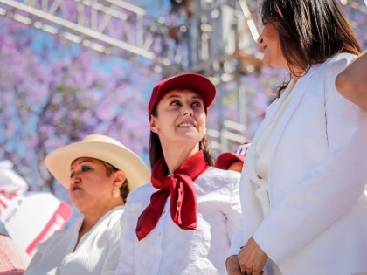
La Razón de México | Sheinbaum viaja a Aguascalientes y Durango para apoyar a candidatas morenistas.  Claudia Sheinbaum viajó este domingo a Durango y Aguascalientes para apoyar a las candidatas de Morena a las gubernaturas de esas entidades; Martí Batres se quedó al frente del Gobierno capitalino.  La jefa de Gobierno de la Ciudad de México, Claudia Sheinbaum, viajó este domingo a los estados de Aguascalientes y Durango para apoyar a las candidatas de Morena a las gubernaturas de esas entidades, Nora Ruvalcaba y Mariana Vitela, respectivamente.  En redes sociales, la mandataria capitalina dio aviso de que estaría en esas entidades y dio a conocer que el secretario de Gobierno, Martí Batres se quedaría al frente. | 
RADIO BI | Llega Claudia Sheinbaum a Aguascalientes para apoyar a Nora Ruvalcaba  La jefa de Gobierno de la Ciudad de México y una de las principales aspirantes a suceder al presidente López Obrador, Claudia Sheinbaum, llegó a tierras aguascalentenses para demostrar su apoyo a la candidata de Morena a la gubernatura, Nora Ruvalcaba.  Sosteniendo en alto el discurso anticorrupción, Sheinbaum Pardo aseguró que llegará a Aguascalientes la cuarta transformación.  Cabe destacar que en el evento de arranque de campaña de Nora Ruvalcaba también estuvieron presentes figuras como Mario Delgado, dirigente nacional de Morena, Citlali Hernández, secretaria general de este partido y diferentes gobernadores morenistas como Índira Viscaino de Colima y David Monreal de Zacatecas. | 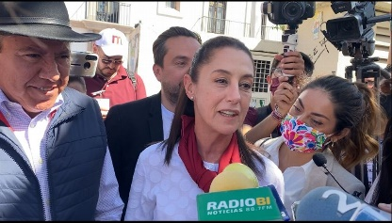

No obstante, de las constancias que integran el sumario, se advierte que el INE declinó competencia y remitió la queja al IEE para que se sustanciara la referida denuncia en relación a un evento en el que supuestamente tuvo participación la referida Jefa de Gobierno de la CDMX, efectuado el diez de abril, en el cual se realizaron probables acciones de proselitismo de forma abierta y directa en favor de la candidata a la Gubernatura de Aguascalientes postulada por MORENA.

En esta tesitura, el propio INE efectuó diligencias para mejor proveer, en las cuales, requirió a la denunciada en cuestión, para que esta precisara si acudió el diez de abril a un evento proselitista en Aguascalientes para apoyar la candidatura de Nora Ruvalcaba Gámez, a lo que, el Lic. Adrián Chávez Dosal, confirmó que la denunciada si asistió a tal acto en la fecha precisada con recursos propios.

En este entendido, es posible adminicular el dicho de la denunciada a través de la contestación otorgada por su representante, en relación con las notas periodísticas anteriormente descritas, por lo que se debe tener por acreditada la asistencia de la acusada en el evento denunciado.

En otras palabras, esta autoridad de justicia electoral cuenta con los elementos de valor suficientes para tener por acreditado que la C. Claudia Sheinbaum Pardo, estuvo en Aguascalientes el diez de abril, en un evento de apoyo a la candidata de MORENA postulada para la Gubernatura del Estado; por lo que, lo conducente es analizar si dicha conducta impacta negativamente en alguna disposición normativa.

11.3.2. La asistencia de la Jefa de Gobierno de la CDMX en un acto proselitista en Aguascalientes, por sí sola no vulnera el principio de imparcialidad en la contienda.

Llegados a este punto, cabe precisar que la Jefa de Gobierno de la CDMX, ocupa un cargo que le exige un especial deber de cuidado en las conductas que realiza en el proceso electoral, lo por lo tanto, su asistencia al evento denunciado, naturalmente puede afectar los principios de legalidad y juridicidad en el desempeño de las funciones públicas, las elecciones libres y auténticas; la imparcialidad e igualdad en el acceso a los cargos públicos, y el deber de neutralidad.

No obstante, se considera necesario establecer, que el evento que se apunta, se celebró el domingo diez de abril del dos mil veintidós, día inhábil, por lo que la sola asistencia al multicitado evento no estaba vedada a la Jefa de Gobierno de la CDMX, quien, como se demostró, no observó alguna conducta contraventora de sus deberes como funcionaria pública.

Al respecto, es aplicable la jurisprudencia 14/2012 de la Sala Superior, de rubro: ACTOS DE PROSELITISMO POLÍTICO. LA SOLA ASISTENCIA DE SERVIDORES PÚBLICOS EN DÍAS INHÁBILES A TALES ACTOS NO ESTÁ RESTRINGIDA EN LA LEY.

En esta tesitura, la Sala Superior ha enfatizado que todos los ciudadanos, incluyendo los servidores públicos, además de tener el derecho de asistir en días inhábiles a eventos de carácter político electoral, tienen derecho a militar en un partido político y a realizar todos los actos inherentes a dicha afiliación en ejercicio de sus derechos fundamentales en materia política, sin que ello se traduzca en autorización para realizar actos u omisiones que impliquen un abuso o ejercicio indebido de su empleo, cargo o comisión, pues en todo momento tienen un deber de autocontención al no poderse desprender de la investidura que les otorga el cargo que ostentan.

Robustece a lo precisado, que, en aras de salvaguardar el derecho de libertad de reunión o asociación, la Sala Superior en cita, ha determinado que todos los servidores públicos pueden acudir en días inhábiles a eventos proselitistas; inclusive los que por su naturaleza deban realizar actividades permanentes en el desempeño del cargo.

En este entendido, se razonó que durante el período para el que los funcionarios son electos, tienen la calidad y responsabilidad de la función pública, por el cargo y actividad que desempañan, como titulares del máximo órgano de gobierno, y únicamente, como asueto, cuentan con los días inhábiles previstos normativamente, dentro de los cuales, sí podrán acudir a eventos proselitistas, se insiste, con la limitante de no hacer uso de recursos públicos ni expresiones que coaccionen al electorado, pues aún en esa hipótesis, conserva la calidad de servidor público al servicio de la función.

Con relación a lo anterior, el máximo órgano jurisdiccional en la materia ha razonado que quienes ocupen las gubernaturas, son funcionarias y funcionarios públicos electos popularmente como integrantes y titulares del Poder Ejecutivo de la entidad y su función fundamental es determinar y coordinar la toma de decisiones de la Administración Pública, de manera que no existe base para entender que se encuentra bajo un régimen de un horario en días hábiles, ordinaria y propiamente dicho; no obstante, tratándose de días inhábiles, la sola asistencia a un evento de campaña no implica la transgresión al mencionado principio, pues no entraña por sí misma influencia para el electorado.

En este entendido, -en el caso que nos ocupa- es dable determinar la inexistencia de la infracción, pues la queja se ciñe en un día inhábil -domingo- y además, no se advierte que la denunciada tuviera una participación activa y directa en el evento con la finalidad de posicionar una opción política o candidatura o generar su aceptación o rechazo; luego no es posible determinar que su presencia en tal acto, fuera central, principal y destacada, pues no hay una convicción efectiva al respecto, en atención a los medios probatorios que integran el sumario.

Lo precisado, en la inteligencia de que conforme al marco normativo aplicable, solo deben prevenirse y sancionarse aquellas conductas que puedan tener un impacto real o poner en riesgo la integridad del proceso electoral, la decisión de que se trata, armoniza bien los derechos de expresión y participación política de la denunciada, con el deber de constricción en eventos como el de que se trata, pues con ello se permite su participación como militante y personaje partidista destacado en un evento, en el contexto de su prudencia de no hacer uso de la voz ni menos apoyar expresamente a la candidata.

De ahí, que para tener por acreditada la infracción sería necesario que su asistencia al evento se diera en día hábil, y que se comprobara la participación activa y preponderante de su parte.

11.3.3. No se acredita el uso de recursos públicos en la asistencia de la denunciada en un evento de carácter político.

En los procedimientos especiales sancionadores prevalece, con sus matices, el principio dispositivo según el cual, los márgenes de la materia del procedimiento, así como la carga de la prueba, corresponden en inicio a quien denuncia.

Al respecto es aplicable por analogía la jurisprudencia 12/2010 de rubro: CARGA DE LA PRUEBA. EN EL PROCEDIMIENTO ESPECIAL SANCIONADOR CORRESPONDE AL QUEJOSO O DENUNCIANTE. De la interpretación de los artículos 41, base III, apartado D, de la Constitución Política de los Estados Unidos Mexicanos, y 367 a 369 del Código Federal de Instituciones y Procedimientos Electorales, se advierte que, en el procedimiento especial sancionador, mediante el cual la autoridad administrativa electoral conoce de las infracciones a la obligación de abstenerse de emplear en la propaganda política o electoral que se difunda en radio y televisión, expresiones que denigren a las instituciones, partidos políticos o calumnien a los ciudadanos, la carga de la prueba corresponde al quejoso, ya que es su deber aportarlas desde la presentación de la denuncia, así como identificar aquellas que habrán de requerirse cuando no haya tenido posibilidad de recabarlas; esto con independencia de la facultad investigadora de la autoridad electoral.

En el caso, la parte denunciante se limitó a afirmar genéricamente que la C. Claudia Sheinbaum Pardo, usó indebidamente recursos públicos a su cargo, por acudir a un evento de carácter proselitista en Aguascalientes; esto sin exhibir ni ofrecer pruebas al respecto, ni tampoco identificar las que habrían de requerirse por no tener la posibilidad de recabarlas.

Así, aunando a que ya fue desvirtuada licitud alguna en consideración a la asistencia de la denunciada en el evento relativo a la candidata a Gobernadora de Aguascalientes postulada por MORENA, se debe tener en cuenta que del expediente no se desprende elemento probatorio alguno que haga al menos suponer incipientemente la posibilidad del uso indebido de recursos públicos.

En consecuencia, no se acreditan las infracciones denunciadas.

12. RESOLUTIVOS.

ÚNICO.- Se declara la inexistencia de la infracción denunciada, en términos de los precisado en el cuerpo de la presente sentencia.

Notifíquese. Así lo resolvió el Tribunal Electoral del Estado de Aguascalientes, por unanimidad de votos de las Magistradas y Magistrado que lo integran, ante el Secretario General de Acuerdos, quien autoriza y da fe.
MAGISTRADA PRESIDENTA

CLAUDIA ELOISA DÍAZ DE LEÓN GONZÁLEZ

MAGISTRADA  LAURA HORTENSIA  LLAMAS HERNÁNDEZ | MAGISTRADO  HÉCTOR SALVADOR  HERNÁNDEZ GALLEGOS
SECRETARÍA GENERAL DE ACUERDOS

JESÚS OCIEL BAENA SAUCEDO

El suscrito licenciado Jesús Ociel Baena Saucedo, Secretario General de Acuerdos del Tribunal Electoral del Estado de Aguascalientes, en ejercicio de las facultades que me confiere el artículo 28, del Reglamento Interior del Tribunal Electoral del Estado de Aguascalientes, hago constar que las firmas que obran en la presente página, corresponden a la sentencia definitiva emitida por el Pleno del Tribunal Electoral del Estado de Aguascalientes, dictada el treinta de junio de dos mil veintidós, dentro del Procedimiento Especial Sancionador identificado con la clave TEEA-PES-072/2022; el cual consta de veinticuatro páginas, incluida la presente. Conste.

Instituto Nacional Electoral.
Consultable en la Compilación 1997-2013, Jurisprudencia y tesis en materia electoral, del Tribunal Electoral del Poder Judicial de la Federación, páginas 129 y 130.
Adicionó los párrafos sexto, séptimo y octavo, actualmente, séptimo, octavo y noveno, respectivamente.
Ver sentencia SUP-REP-162/2018 y acumulados dictada por la Sala Superior del Tribunal Electoral del Poder Judicial de la Federación
Ver sentencia SUP-JDC-865/2017
Criterio previsto en la tesis V/2016, de rubro: PRINCIPIO DE NEUTRALIDAD. LO DEBEN OBSERVAR LOS SERVIDORES PÚBLICOS EN EL EJERCICIO DE SUS FUNCIONES (LEGISLACIÓN DE COLIMA)
Sentencia SUP-JRC-678/2015 de la Sala Superior
Criterio previsto en la jurisprudencia 14/2012, así como la tesis L/2015 de la Sala Superior, de rubros: ACTOS DE PROSELITISMO POLÍTICO. LA SOLA ASISTENCIA DE SERVIDORES PÚBLICOS EN DÍAS INHÁBILES A TALES ACTOS NO ESTÁ RESTRINGIDA EN LA LEY, y ACTOS PROSELITISTAS. LOS SERVIDORES PÚBLICOS DEBEN ABSTENERSE DE ACUDIR A ELLOS EN DÍAS HÁBILES.
Criterio previsto en la jurisprudencia electoral 38/2013, de rubro: SERVIDORES PÚBLICOS. SU PARTICIPACIÓN EN ACTOS RELACIONADOS CON LAS FUNCIONES QUE TIENEN ENCOMENDADAS, NO VULNERA LOS PRINCIPIOS DE IMPARCIALIDAD Y EQUIDAD EN LA CONTIENDA ELECTORAL
Criterio previsto en la tesis electoral LXXXVIII/2016, de rubro: PROGRAMAS SOCIALES. SUS BENEFICIOS NO PUEDEN SER ENTREGADOS EN EVENTOS MASIVOS O EN MODALIDADES QUE AFECTEN EL PRINCIPIO DE EQUIDAD EN LA CONTIENDA ELECTORAL.
SUP-RAP/14/2009 y acumulados, SUP-RAP-75/2010, SUP-RAP-147/2011 Y SUPRAP-482/2012 y acumulado
https://www.excelsior.com.mx/comunidad/sheinbaum-es-momento-de-que-entre-la-4t-a-aguascalientes/1507681
https://www.razon.com.mx/ciudad/sheinbaum-viaja-aguascalientes-durango-apoyar-candidatas-morenistas-477187
Dentro del acuerdo respectivo concerniente al expediente UT/SCG/PE/PAN/293/2022
Representante Legal para la Defensa de los Intereses de la Administración Publica de la Ciudad de México y de su Titular.
SUP-RAP-75/2010
SUP-RAP/14/2009 y acumulados, SUP-RAP-75/2010, SUP-RAP-147/2011 Y SUPRAP-482/2012 y acumulados.
SUP-JE-50/2018
SUP-JRC-13/2018
SUP-JE-50/2018

